# 3技术

## 3.1机器学习密码评级

令牌指标资产分配器提供了一个平台，可以使用机器学习算法对加密货币进行评级，该算法模拟了查尔斯·达尔文的自然选择理论。遗传算法利用诸如突变、交叉和选择等生物学概念，为优化和搜索问题创建了性能良好的解决方案。

一个遗传算法包括五个阶段：

* 初始人口
* 适应度功能
* 选择
* 杂交
* 突变

遗传算法从一组被称为初始种群的随机个体开始。适应度函数评估一个人优于其他个体的能力。适应度得分高的个体有更高的可能性被选择的后代。交叉是通过结合遗传信息来配对两个个体以产生后代的过程。这两个人成为了父母。突变是在后代产生中插入随机性以避免过早收敛的过程。

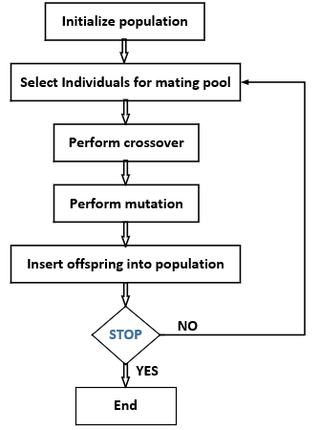

图1：遗传算法

令牌度量标准应用遗传算法来为加密货币评级创建不断进化的权重。权重通过使用适应度函数进行回溯测试来计算，通过从至少100代中选择并从总体中评估500个随机个体解决方案来提高准确性。模型的复杂度为O（n*m），其中n是生成，m是总体。

每天对性能最好的权重进行测试，并由令牌度量团队通过应用程序编程接口（api）提供给令牌度量资产分配器。选择了导致最佳投资表现的评级权重。只有获胜的模型被用来创建官方的令牌指标指数，这是加密行业测试最彻底的加密评级。

## 3.2机器学习密码指数

令牌指标指数采用机器学习加密评级，建立可投资投资组合。

每个基于等级的索引都基于令牌指标中出现的多达30种最高等级的加密货币创建一个投资组合。再平衡由等级权重组成，通过将等级除以等级之和来实现。这些指数将资本从低等级的代币重新分配到高等级的代币。

价格预测指数基于多达30种预测回报最高的加密货币创建投资组合。这些指数由过去三个月的平均价格预测精度大于80%的加密货币和预定的最低日交易量要求的加密货币组成。价格预测指数使用等级权重重新平衡，通过将等级除以等级之和，并将资本分配给最高等级的等级代币。

所有的索引都包含至少10种不同的加密货币和最多30种不同的加密货币。指数中出现的加密货币可能在下一次投资组合再平衡中出现，也可能不出现。指数分为不同的时间范围：

* 每日指数
* 每周指数
* 每月指数
* 季度指标
* 年指数

在每月的第一个日期进行每月指数再平衡。在1、7、90和365天后的每日、每周、季度和年度指数重新平衡。

## 3.3使用加密评级的投资组合优化

昆特投资公司的诞生可以追溯到20世纪50年代，它成立的是哈里·马科维茨的现代投资组合理论（MPT）。尽管通过多元化来稀释风险的概念在那之前就已经知道了，但马科维茨提供了一个数学框架，通过优化资本配置来最小化风险和最大化投资组合的预期回报。他的方法被称为传统的均值-方差方法，半个多世纪以来一直是现代投资组合理论的基础。

然而，在实际世界中，这种方法被证明的影响很小。从业者注意到，均值-方差方法产生了不直观的、极端的投资组合，它们对输入和估计误差非常敏感。

在高盛任职期间，费舍尔·布莱克和罗伯特·利特曼在1990年建立了布莱克-利特曼资产配置模型，以解决和克服均值-方差方法的实际问题。该模型采用贝叶斯方法，将市场均衡或资本化权重投资组合与以预期回报的形式对投资组合资产的前瞻性主观看法结合起来。

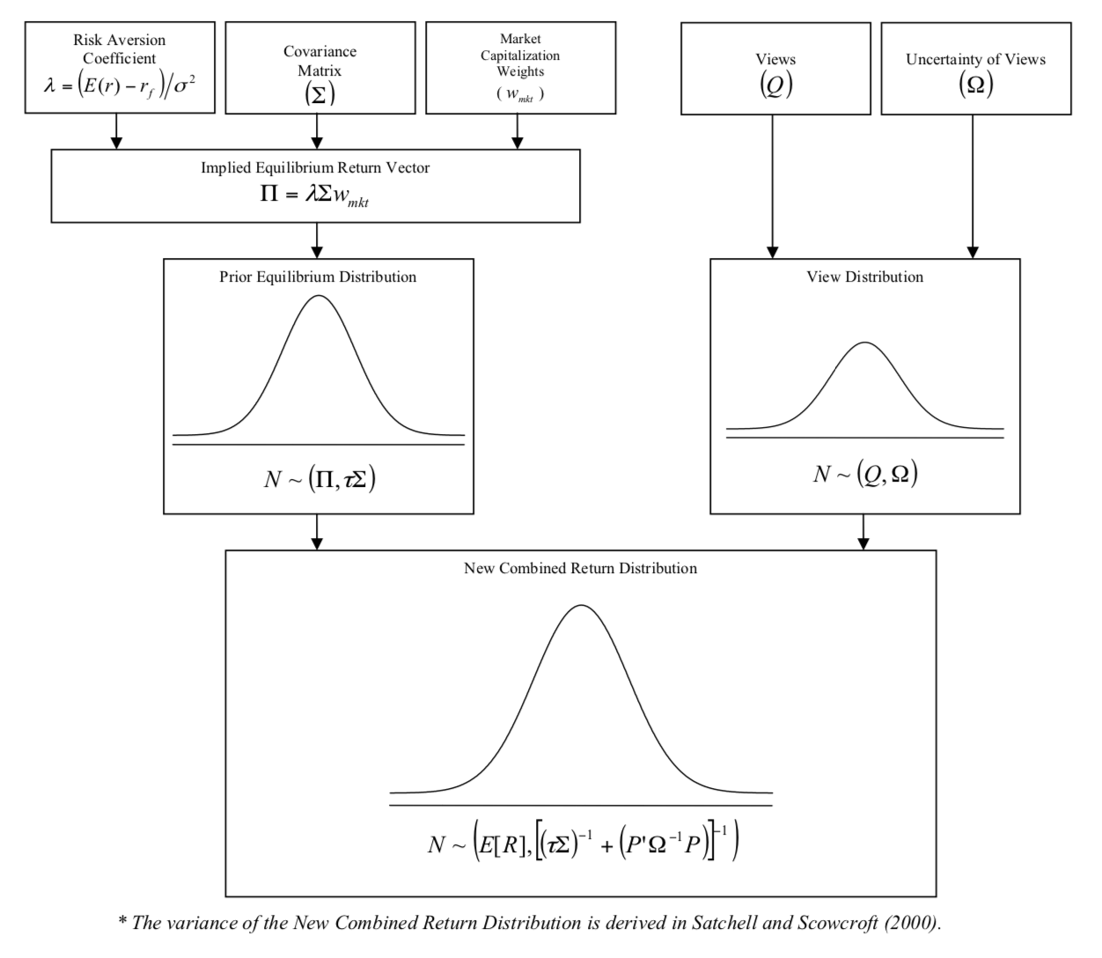

图2：黑字公式

与传统的均值-方差优化相比，布莱克-利特曼模型提供了优越的风险调整回报，并降低了风险。我们的黑字模型的第一步是，指数是从市值权重暗示的。这将从一个市场投资组合开始。然后，与令牌指标排名、分数和价格预测相关的视图被用作输入，以优化指数分配。使用这个模型来构建令币指标指数，投资者仅仅通过持有这些指数，就可以从令币指标的专有评级、分数和机器学习模型中获益。

下图显示了这个强大的模型的可视化表示。作为主观观点，“令牌指标”排名使用如下：  
  
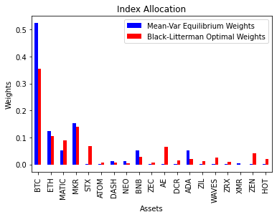

图3：使用代币指标排名的黑字最优资本分配  
  
在本例中，令牌指标价值-投资者排名被用作视图。

从市值等级中减去令牌指标等级，这个值越高，表现良好的可能性就越好。

例如： MATIC令牌指标的排名为3，而加密货币的市值排名为99，所以该观点认为MATIC应该会表现良好。

所有的视图都以预期回报的%来表示。

值得一提的是，所有这些投资组合优化模型都有假设，可能导致正常市场条件或黑天鹅事件之外的问题。最值得注意的是，人们相信每日预期收益遵循正态分布。